**SEGUICI**

TH PILA

*PILA*

**HOTEL SULLE PISTE**

**DAL 12 AL 19 GENNAIO 2025**

**7 NOTTI**

**PENSIONE COMPLETA**

**€ 545 p.p**

Riduzioni e supplementi

•Camera doppia uso singola: 40%

•THinky Card: € 30 per bambino a notte Obbligatoria per i bambini 0-3 anni n.c. per i servizi a loro dedicati, da regolarsi all’atto della prenotazione

•Supplemento Camera Family +25% sulla quota base adulto Classic

•Riduzione In Camera Classic : 3° letto bambini 3-16 anni n.c.: GRATIS - 4°/5° letto bambini 3-16 anni n.c.: -50%; 3° letto adulti: -30%

•Riduzione In Camera Family : 3° letto bambini 3-16 anni n.c.: GRATIS - 4°/5° letto bambini 3-16 anni n.c.: -50%; 3°/4°/5° letto adulti: -30%

•Adulto + Bambino : 1° bambino 3-16 anni n.c. in camera con 1 adulto: 50% ; 2° bambino 3-16 anni n.c. in camera con 1 adulto: 70%

LA QUOTA COMPRENDE

* Quote in Camera Classic in Pensione Completa bevande incluse ai pasti
* SPA e PISCINA: ingresso gratuito soggetto a disponibilità e contingentamento, solo tramite prenotazione (apertura soggetta a normative regionali o nazionali)

LA QUOTA NON COMPRENDE

* Trasporti . SERVIZI EXTRA Facoltativi a pagamento Trattamenti e massaggi al centro benessere THwb, telo piscina, ski room ; Consumazioni frigobar in camera; ANIMALI Ammessi solo cani di piccola taglia (max 10 kg), solo su richiesta e previa riconferma, € 20 a notte. Regolamento indicato in hotel.

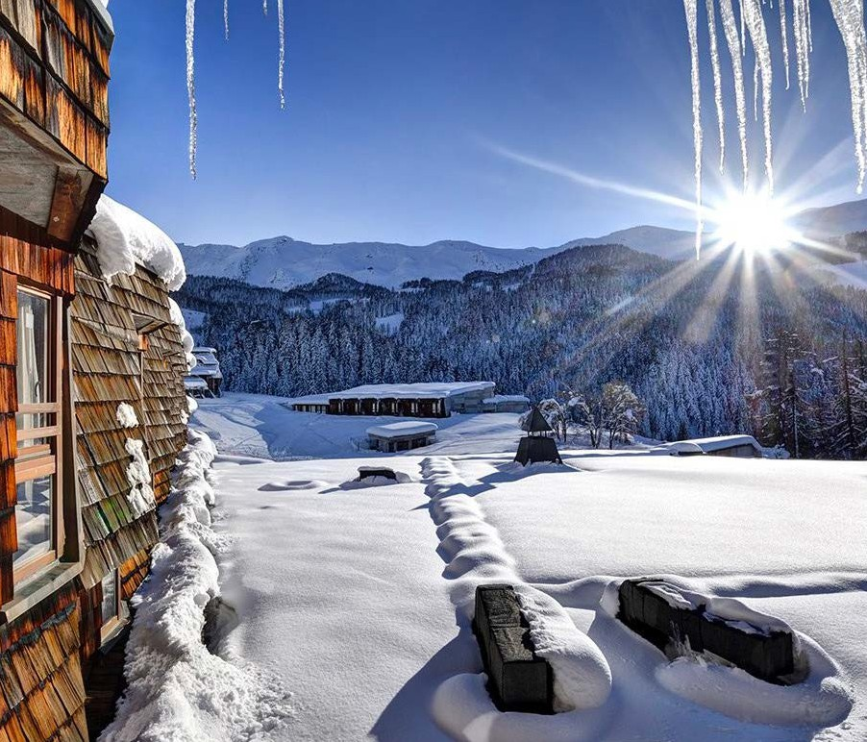

Formula Pacchetto ALL YOU CAN SKI: Adulti € 395 - Bambini 5-12 anni n.c. € 365 p.p. - Comprende il Pacchetto: 6 giorni di Ski Pass di cui 5 nel comprensorio locale ed 1 nel comprensorio di Madonna di Campiglio; 5 giorni di lezioni collettive con maestri federali per 20 ore settimanali. Per i bambini 5-12 anni n.c. com- prende custodia sci nella ski room del TH LAND. Sempre inclusa polizza RC contro terzi. Il pacchetto sci è valido solo per soggiorni di 7 notti o multipli con ingresso la domenica ed inizio delle lezioni di sci il lunedì ; L’acquisto del pacchetto ALL YOU CAN SKI è possi bile esclusivamente all’atto della prenotazione non può essere aggiunto successivamente ; in hotel è acquistabile solo con supplemento di € 30 ;

**PARTI SICURO OBBLIGATORIO: € 60 A CAMERA (POLIZZA ANNULLAMENTO / MEDICO ) PER INFORMAZIONI E PRENOTAZIONI: 06.98378037 EMAIL** [**BOOKING@3ATOURS.COM**](mailto:BOOKING@3ATOURS.COM)

**PARTENZA DI GRUPPO MINIMO 20 PAX**